- Configurez l’adresse 152.165.20.12/20,
  - Donnez l’adresse de broadcast : 152.165.31.255
  - Justifiez :

Adresse : 152.165.20.12 10011000.10100101.00010100.00001100
Masque : 255.255.240.0 = 20 11111111.11111111.11110000.00000000
A. Réseau : 152.165.16.0/20 10011000.10100101.00010000.00000000
Broadcast : 152.165.31.255 10011000.10100101.00011111.11111111
« Tous les bits de la partie machine sont à 1 »

- Quelles sont les adresses possibles pour le réseau : 154.81.9.192/29

Adresse : 154.81.9.192 10011010.01010001.00001001.11000000
Masque : 255.255.255.248 = 29 11111111.11111111.11111111.11111000
A. Réseau : 154.81.9.192/29 10011010.01010001.00001001.11000000
Broadcast : 154.81.9.199 10011010.01010001.00001001.11000111
Plage de :
Min : 154.81.9.193 10011010.01010001.00001001.11000001 à
Max : 154.81.9.198 10011010.01010001.00001001.11000110

Soit adresses en général et adresses utilisables.

- Si m1 à l’adresse 154.81.9.192/29 et m2 la 154.81.9.193/29
  - Sont-elles dans le même réseau ? Oui
« Deux adresses IP appartiennent au même réseau si elles ont en commun les bits de la partie réseau »

Adresse 1 : 154.81.9.192 10011010.01010001.00001001.11000000
Masque 1 : 255.255.255.248 = 29 11111111.11111111.11111111.11111000

Adresse 2 : 154.81.9.193 10011010.01010001.00001001.11000001
Masque 2 : 255.255.255.248 = 29 11111111.11111111.11111111.11111000

  - Depuis m2, faire un ping vers m1,
    - quel est l’affichage ?
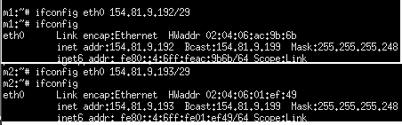

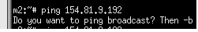

    - Justifiez :
Connaissant qu’à la question 2), l’adresse 154.81.9.192/29 à une plage d’adresse utilisable de : 154.81.9.193 ~ 154.81.9.198. Et les adresses 154.81.9.192 et 154.81.9.199 sont réservées respectivement au réseau et à la diffusion, donc non utilisables.
    - Quelle conséquence pour un ping de m1 vers m2 ?
On en déduit que le ping ne sera pas possible, d’où sur l’image :
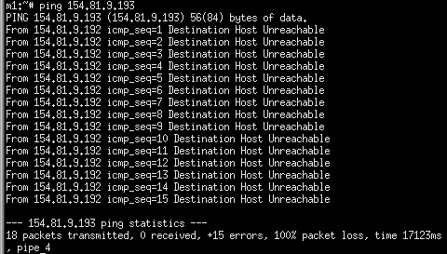

Tous les paquets envoyés sont perdus.

- Observez la table de routage pour IPv6 puis configurez l’adresse abcd:10::11/12
  - Quelles destinations sont rajoutées à la table de routage ?
Table de routage IP6, observation :
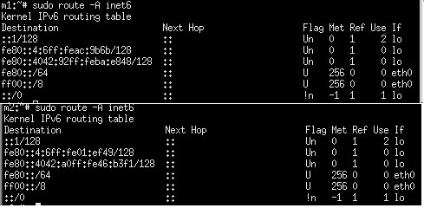

Configuration de : abcd:10::11/12
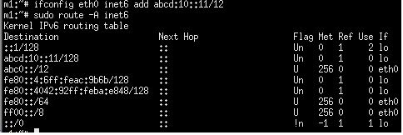

  - Vers quelles interfaces sont dirigées ces destinations ?
Ces destinations sont dirigées vers les interfaces suivantes : « lo » et « eth0 »
- eth0 est la première interface Ethernet. (Les interfaces Ethernet supplémentaires seraient nommées eth1, eth2, etc.)
- lo est l'interface de bouclage.
  - Justifiez :
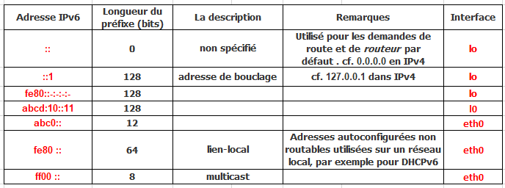

- Redémarrer les machines. Configurez l’adresse 192.168.0.1 pour m1 et 192.168.0.2 pour m2. Lancez wireshark en background sur une des machines et capturez le trafic sur l’interface réseau.
  - Faire un ping de m1 vers m2.
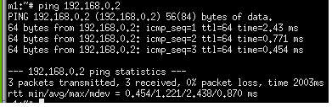

  - Quelles informations donne la commande Arp sur chacune des machines :
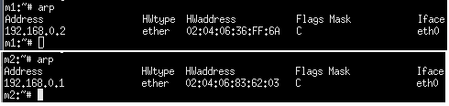

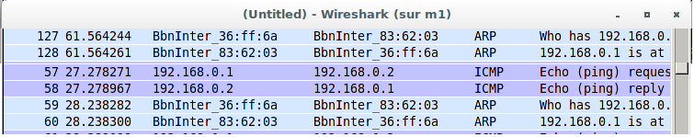

  - Justifiez-les avec les trames ARP capturées.
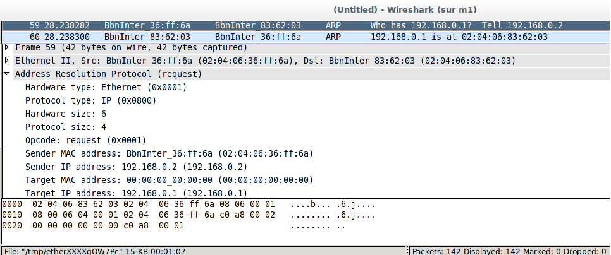

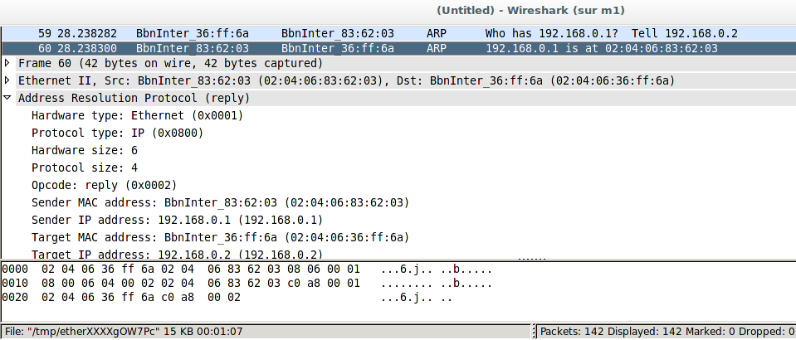

- Si on met 20 % de perte en entrée et en sortie de l’interface de m1
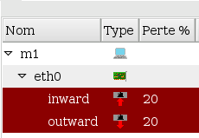

  - Quel est le taux théorique de perte d’un ping vers m2 ?
A la suite d’une série d’observation de ping successif, j’en déduis que la valeur du théorique est instable, c’est-à-dire n’est pas constant et donc il y a eu anomalie qui provoque des pertes (les 20% appliquées) et aussi les valeurs de icmp_seq.
Pour le premier, on constate un taux théorique de perte 40% (ping 1)
Pour le second, on constate un taux théorique de perte 25% (ping 2)

  - Faire une copie d’écran du résultat pratique :

